「香美町高齢者補聴器購入費助成事業について」
R７．４． １
１．目的

聴力機能の低下により日常生活に支障がある高齢者の方に対し、補聴器の購入に要する費用を助成することにより、高齢者の聴力低下に早期に対応し、社会参加や地域交流を促進することで高齢者の認知症及びフレイルを予防し、高齢者福祉の増進を図ることを目的として、補聴器の購入に要する費用を助成します。

２. 対象となる方（下記の事項すべてを満たしている方）
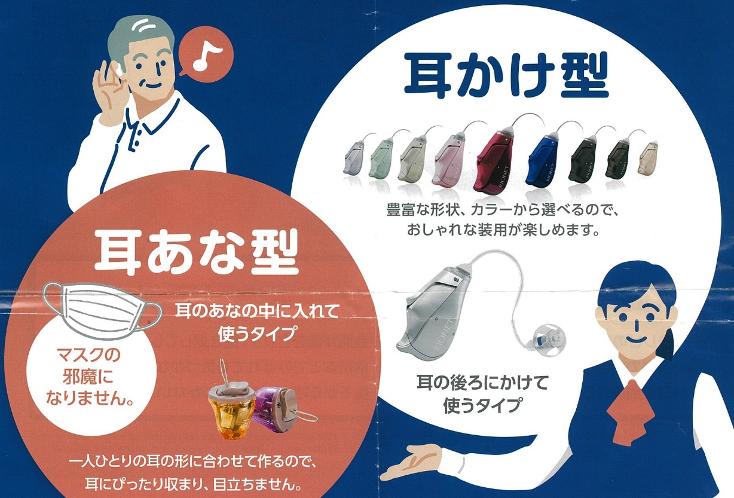
①香美町内に住所を有する、満65歳以上の方
②聴カ障害による身体障害者手帳の対象とならな
い方
③聴力について、所定の基準を満し、耳鼻咽喉科の
医師が補聴器の必要性を認める方
※所定の基準:両耳聴力40dB以上の中等度難聴
④補装具費支給対象者でない方
⑤その他の法令に基づく補聴器の購入に係る助成
を受けていない方
⑥過去にこの助成を受けていない方(助成は一人1回限りです)

３．助成の内容、助成対象について

〇管理医療機器に該当する補聴器本体にかかる費用が対象です。
（付属品や助成の申請に伴う受診費用、文書料、ﾒﾝﾃﾅﾝｽ代等は対象となりません。）
〇助成金は３万円を上限とし、３万円に満たない場合は実費を助成。１回限り。

◇助成金対象の具体例は、次のとおりです。
・管理医療機器に該当する補聴器本体 （消費税込み）

◇助成金の対象外になるものの具体例は、次のとおりです。

・付属品 ・メンテナンス代金
・機器の保証料 ・機器のレンタル代金
・集音機器
・助成の申請に伴う、受診費用 及び 文書料 等

※不明な点がありましたら、事前にお問い合せください。

◇次の場合は、助成金の交付の決定を取消し、返還を求めることがあります。
・助成金申請、報告に不正な行為があったとき
≪裏面に続きます≫

４．手続きの流れ

- 香美町役場または各地域局で申請書・医師意見書等の用紙を受け取る。
（香美町ﾎｰﾑﾍﾟｰｼﾞから申請書等の様式をﾀﾞｳﾝﾛｰﾄﾞ・印刷することも可能です。）

- 耳鼻咽喉科を受診し、医師の意見書（様式第２号）の作成を依頼する。

- 購入店で購入予定の補聴器の金額、型番が分かる書類を取得する。

- 申請書類を提出する。
提出先：香美町役場福祉課または各地域局健康福祉係

必要書類： 申請書（様式第１号）
： 医師意見書（様式第２号）※３ヶ月以内に発行されたものに限る。
： 購入予定の補聴器の金額、型番が分かる書類

- 香美町役場から助成可否の助成金交付決定通知書（様式第３号）が届きます。

- 補聴器を購入し、購入した補聴器の領収書及び型番が分かる書類を取得する。

- 請求書類を提出 ※提出期限 : 申請年度末まで

必要書類 ： 助成金請求書（様式第５号） ※対象者本人名義の口座
： 領収書 ※宛名が対象者本人のもの
： 購入した補聴器の金額、型番が分かる書類

- 助成金の振り込み
※内容等を確認後、役場福祉課より対象者に順次助成金を振り込みます。

【問い合わせ先】

香美町 福祉課 地域包括支援係
いきいき相談センター（香美町地域包括支援センター）
☎ 0796-36-4004

